ТЕСТ НА КОСОГЛАЗИЕ
1.Предложите ребенку внимательно рассмотреть какой-нибудь предмет на расстоянии 30 см. Обратите внимание на положение головы. Если ребенок сильно наклонил голову в сторону, предложите ему наклонить голову в другую сторону, чтобы он еще раз рассмотрел предмет. Проследите при этом за положением глаз.
2.Можно протестировать наличие косоглазия с помощью обычного карманного фонарика (исключение составляют галогеновые и лазерные). Посветите себе в глаза на расстоянии около 30 см. Ребенок будет наблюдать за вами. Внимательно рассмотрите отсвет в зрачке. Во время проведения этого теста с ребенком необходимо, чтобы свет падал ему в глаза по центру спереди. Если отражение света в глазах располагается симметрично, то в этом случае косоглазия может и не быть. Если же отражение света в глазах располагается ассиметрично, то очевидно, что у ребенка косоглазие. В повседневной жизни вы этого можете и не замечать. Но эти тесты не освобождают вас от посещения врача – окулиста.

УСЛОВИЯ ДЛЯ ОХРАНЫ И УКРЕПЛЕНИЯ ЗРЕНИЯ: ПРОФИЛАКТИЧЕСКИЕ МЕДИЦИНСКИЕ ОСМОТРЫ
Лучший способ избежать глазных болезней- это регулярное проведение медицинских осмотров (в возрасте 3 лет-1 раз в полугодие, от4 до 7 лет- 1 раз в год). Поводом для обращения к врачу может стать любой из нижеперечисленных симптомов:
·у ребенка один глаз блуждает и смотрит в другом направлении;
·чтобы рассмотреть какой-либо предмет, ребенок крутит головой;
·косоглазие или прикрытие одного глаза, избыточное моргание, прищуривание при рассмотрении предметов;
·нарушение зрительно-моторной координации;
·проблемы, связанные с перемещением в пространстве; ребенок ударяется о предметы, роняет вещи на пол, долго ищет оброненную вещь;
·ребенок держит книгу слишком близко к глазам;
·ребенок часто теряется в пространстве и быстро устает.
· ребенок трет глаза в процессе чтения;
· ребенок жалуется на головные боли;

МБДОУ «Детский сад №12 компенсирующего вида» г. Гатчина

КАК СОХРАНИТЬ ЗРЕНИЕ

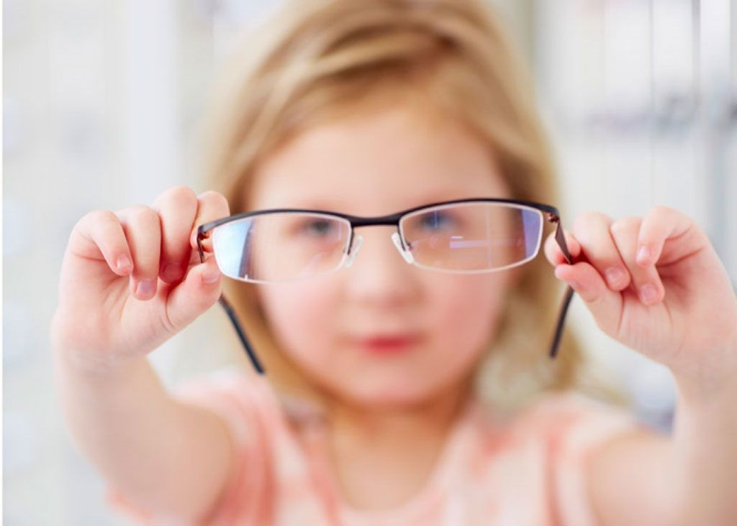

Советы учителя-дефектолога
Учитель-дефектолог
Кустова
Наталья Валерьевна
УСЛОВИЯ ДЛЯ ОХРАНЫ И УКРЕПЛЕНИЯ ЗРЕНИЯ: ПРАВИЛЬНОЕ ПИТАНИЕ
- Витамин А: он эффективно действует как в начале потери зрения, так и при сильной близорукости;
! Печень, желток куриного яйца, молоко, сливки, сливочное масло, рыбий жир, сыр Чедер, морковь, облепиха, шиповник, зеленый лук, петрушка, щавель, салат, абрикосы, плоды рябины
- Витамин С: нормализует внутриглазное давление, укрепляет сосуды;
! Высушенные плоды шиповника, рябины, красный перец, щавель, морковь, помидоры, картофель (особенно осенью), свежая белокочанная капуста, черная смородина

- Витамин В: восстанавливает метаболизм в глазных тканях, улучшает состояние сетчатки, снимает усталость.

! Мясо, печень, почки, ржаной хлеб, дрожжи, картофель, стручковые, все виды овощей
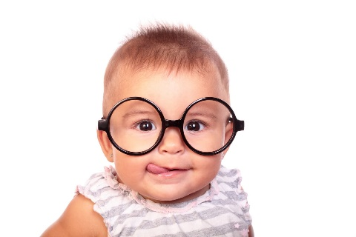

УСЛОВИЯ ДЛЯ ОХРАНЫ И
УКРЕПЛЕНИЯ ЗРЕНИЯ: РЕЖИМ ДНЯ И ЗРЕНИЕ
ПРАВИЛО 1. Старайтесь, чтобы ребенок больше двигался и гулял на свежем воздухе не менее 4 часов в день.
ПРАВИЛО 2. Следите за осанкой ребенка – при «кривой» спине головного мозга, которое провоцирует проблемы со зрением. Запомните: расстояние между книгой и глазами должно быть не менее 25-30 мин.
ПРАВИЛО 3..Во время выполнения графических работ (рисование, письмо, аппликация и т.д.) источник света обязательно должен располагаться спереди и с противоположной стороны от ведущей руки.При чтении, рассматривании и т.п. источник света может находиться с любой стороны, главное, чтобы он равномерно освещал рабочую поверхность и не было ослепления глаз.
ПРАВИЛО 4. Не допускайте, чтобы ребенок подолгу сидел перед телевизором. Телевизор должен находиться строго напротив и не ближе 3 метров. Не забывайте, что смотреть телевизор в темной комнате нежелательно.
ПРАВИЛО 5. Дошкольник может играть на компьютере не более получаса в день. Про игры на сотовом телефоне лучше забыть!
ПРАВИЛО 5. Ежедневно делайте гимнастику для глаз, особенно после напряженной зрительной работы.
ЗРИТЕЛЬНАЯ ГИМНАСТИКА.
Для улучшения кровообращения глаз существуют следующие упражнения, которые выполняются через каждые 20-25 мин зрительной работы.
Исходное положение каждого упражнения – стоя или сидя.
- Совершите 10-15 колебательных движений глазами по горизонтали справа-налево, затем-направо.
- Совершите 10-15 колебательных движений глазами по вертикали: вверх-вниз и вниз-вверх.
- Совершите 10-15 круговых вращательных движений глазами слева – направо.
- То же самое, но справа-налево.
